Цитата ГОСТ55:
«Слышал, что в Японии вообще индивидуально подбирают дозировку DTG (от10 до 50мг это max)»

Вот это второй раз на этом форуме слышу. Погуглил. Не нашел. А нашел вот такое исследование на 107 японцах: “Impact of UGT1A1 gene polymorphisms on plasma dolutegravir trough concentrations and neuropsychiatric adverse events in Japanese individuals infected with HIV-1.” Yagura, Hirokietal. Возможно, ноги слуха «про индивидуальный подбор дозировки DTGв Японии» растут отсюда.
Давайте разберем данное японское исследование.
Введение.
Итак, исследование посвящено влиянию мутаций полиморфизма в гене человекаUGT1A1, ответственном за выработку (экспрессию) фермента уридин-5'-дифосфатглюкуронилтрансферазы1A1 (УДФ-ГТ-1А1). Данный фермент отвечает за вывод из организма билирубина, тироксина, эстрогенов, андрогенов, наркотиков, многих медикаментов,токсинов и др. В данный список входит и DTG. Причем DTG преимущественно выводится (метаболизируется) данным ферментом (около 70%), а оставшиеся 30% выводятся изоферментами семейства CYP3Aсистемы цитохромаP450 и иными ферментами. Таким образом, несложно догадаться, что мутация в гене UGT1A1, приводящая к повышенной выработке (иными словами, повышенной транскрипционной активности гена UGT1A1) фермента УДФ-ГТ-1А1, либо повышенной его активности, скорее всего, повлияет на уменьшение концентрации DTGв плазме/организме пациента, а мутация в гене UGT1A1, приводящая к пониженной выработке/экспрессии фермента УДФ-ГТ-1А1 либо пониженной его активности, скорее всего, повлияет на увеличение концентрации DTGв плазме/организме пациента.
Первым основанием для данного японского исследования от 2017г. послужилипару других, более ранних японских исследований, в которых было выявлено, что мутации полиморфизма в гене UGT1A1, приводящие к пониженной выработке фермента УДФ-ГТ-1А1 и к его пониженной активностисвязаны с гомозиготными аллелями данного гена *28 и *6 соответственно (грубо говоря, две вариации генаUGT1A1, возникшие вследствие определенных мутаций, которымприсвоены в качестве идентификации номера *28 и *6, при этом одинаковые и в материнской и в отцовской гомологичных хромосомах), а также, что в исследовании, проведенном среди пациентов кавказских и афро-американских популяций, где доля людей с мутантным аллелемUGT1A1*28 достигает 30 – 40 %, было зафиксировано повышение максимальной концентрацииDTGC_{max} в 1,3 – 1,4 раза по сравнению с пациентами с нормальным аллелемUGT1A1.
Вторым основанием для данного исследования послужили участившиеся жалобы принимающих DTG пациентовна нейропсихические побочные явления.
Таким образом, японские исследователи, зная, что доля людей в азиатских популяциях с мутантным аллелемUGT1A1*28 достигает 10 – 13%, а доля азиатов с мутантным аллелемUGT1A1*6 достигает 16%, справедливо решили проверить:
А) влияет ли наличие разных комбинаций мутантных аллелей *28 и *6 гена UGT1A1[мутантные гомозиготы *6/*6 и *28/28 и мутантная гетерозигота *6/*28, а также полумутантныегетерозиготы -/*6 и -/*28 (в одной хромосоме нормальный аллель, в другой мутантный)] среди японских пациентов на повышенный уровень DTGв плазме;
Б) влиет ли, в случае выявления предполагаемой зависимости в пункте А, наличие разных комбинаций мутантных аллелей *28 и *6 гена UGT1A1 среди японских пациентов, принимающих DTGна частоту нейропсихических побочных явлений.
Дизайн исследования.
Набрали группу из 107 пациентов-японцев с характеристиками из таблицы ниже:
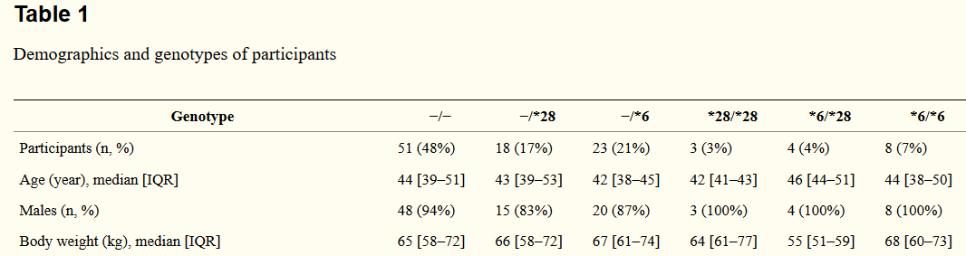
Т.е. 48% имели нормальные аллели UGT1A1, а оставшиеся 52%, имели мутантные аллели *6 и *28 в тех или иных комбинациях.
Образцы крови для замера концентрации DTG в плазме собирали через 22 – 26 часов после приема последней дозы ДТГ, который принимали в течение 10 дней или дольше.
Для изучения взаимосвязи генотипа UGT1A1 и концентрации DTG в плазме крови на частоту возникновения нейропсихических побочных явлений брали 5 основных симптомов: головокружение, головная боль, бессонница, беспокойство и тревога.
Результаты исследования.
- В результате была выявлена зависимость между мутациями полиморфизма в гене UGT1A1, приводящими к возникновению аллелей UGT1A1*6 или UGT1A1*28 и повышенной концентрацией DTG в плазме пациентов. Так, медиана концентрации DTG в плазме пациентов с нормальным аллелем UGT1A1 составила 0,82 мкг/мл, гомозиготных пациентов с аллелем UGT1A1*6 – 1,43 мкг/мл, гетерозиготных пациентов с аллелем UGT1A1*6 – 1,29 мкг/мл, гетерозиготных пациентов с аллелем UGT1A1*28 – 1,2 мкг/мл, гетерозиготных пациентов с аллелем UGT1A1*6 – 1,29 мкг/мл, гетерозиготных пациентов с аллелем UGT1A1*6/*28 – 1,37 мкг/мл, гомозиготных пациентов с аллелем UGT1A1*28 – 1,18 мкг/мл. Правда, в последних двух вариантах (*28/*28 и *6/*28) исследователи отмечают, что статистически значимой разницы с группой с нормальным аллелем не обнаружено, что скорее всего связано с малой выборкой в этих группах (3 чел. - *28/*28 и 4 чел. - *6/*28). Общая медиана концентрации DTG в плазме пациентов среди всех 107 пациентов составила 1,06 мкг/мл.
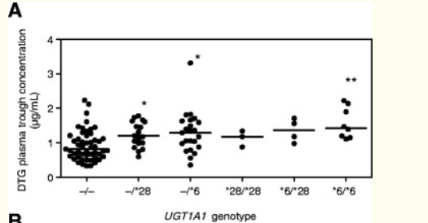
- Также была выявлена зависимость между частотой возникновения нейропсихических побочных явлений (NP-AEs) и повышенной концентрацией DTG в плазме.
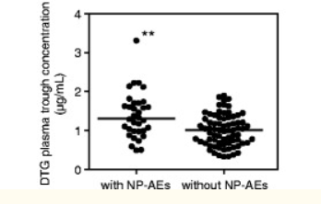
- Как следствие, на основе данных результатов исследователи выявили зависимость между генотипами гена UGT1A1 и частотой возникновения нейропсихических побочных явлений (NP-AEs).
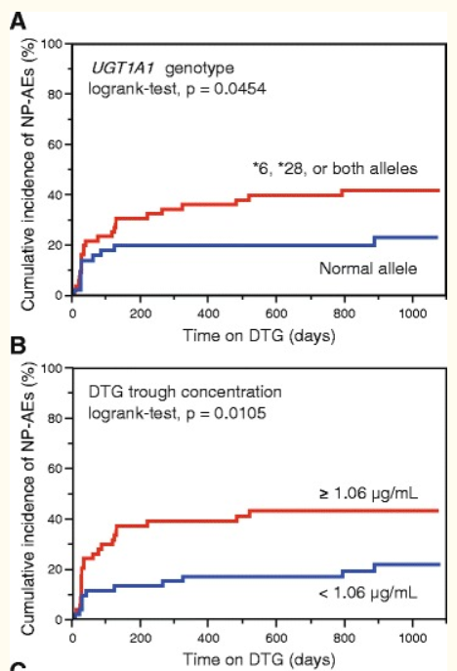

- А вот, что оказалось неожиданно для самих исследователей, так это то, что повышенная концентрация DTG и, как следствие, наличие более высокой частоты возникновения нейропсихических побочных явлений (NP-AEs) оказались связанными с возрастом менее 40 лет.
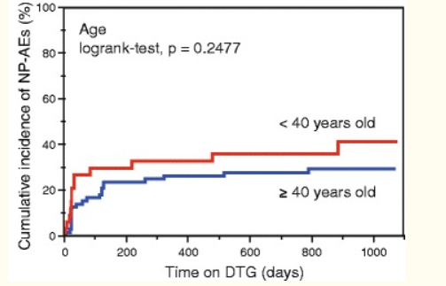
- При этом, что интересно, в исследовании не было выявлено статистически значимой разницы между концентрацией DTGв плазме и массой тела пациентов (за границу между пониженной и нормальной массой тела японца была взята масса тела в 60 кг).
Выводы и обсуждение результатов.
- На основе данного исследования выяснилось, что концентрация DTGв плазме японских пациентов с аллелемUGT1A1*6 в гомозиготном варианте, приблизительно, в 1,7 раза выше по сравнению с пациентами с нормальным аллелемUGT1A1, а учитывая, что среди азиатов частота людей с данным аллелем в гомозиготном варианте составляет около 16%, то, грубо, можно предположить, что каждый 6-ой пациент, принимающий DTG, потенциально, может иметь повышенный его уровень в плазме и, как следствие, повышенный риск возникновения проблем с ЦНС.
- Интересно также отметить, что в более раннем исследовании была выявлена зависимость между пациентами с наличием аллеляUGT1A1*6 в гомозиготном варианте и повышенной концентрацией RALв плазме в 10 раз по сравнению с «нормальноаллельными» пациентами. Исследователи предполагают, что такая разница междуотличиями в концентрациях RALи DTG между «мутантами» и нормальными пациентами может быть связана с тем, что RALпрактически полностью метаболизируется при участии фермента УДФ-ГТ-1А1, кодируемого геном UGT1A1, а вот DTG – лишь на 70%, а остальные 30% DTGметаболизируются ферментами семейства CYP3A и иными ферментами.
- Неожиданным для исследователей оказался факт понижения концентрации DTGс возрастом. Т.к. обычно с возрастом концентрация препаратов в крови, как правило, возрастает, в связи с пониженным метаболизмом. Данный парадокс, исследователи готовы были бы объяснить: либо снижением абсорбции DTG в желудочно-кишечном тракте с возрастом, либо повышенным клиренсом DTG из-за низкого уровня альбумина плазмы, приводящего к увеличению несвязанной фракции DTG плазмы, либо изменением состава тела в сторону увеличения процента жира, которое влияет на распределение высокорастворимых в липидах лекарств. Однако исследователи отмечают, что эти причины кажутся маловероятными в данном исследовании, поскольку эти физиологические изменения проявляются у пожилых людей, а 93% испытуемых в этом исследовании были в возрасте 20-50 лет. Для выяснения причины возрастного эффекта необходимо дальнейшее исследование, отмечают они.
- Интересно, что масса тела в данном исследовании особо не коррелировала с концентрацией DTG в плазме. Возможно, конечно, выборка по данным параметрам была недостаточной (недостаточно разнообразной в том числе), но все же факт остается фактом.
P.S. в свете данного исследования у меня возникает лишь 2 версии «слуха о индивидуальном подборе дозировки DTGв Японии»:
1) это, лишь, слух;
2) перед началом приема DTG в Японии у всех пациентов берут анализ генотипирования на наличие мутаций в гене UGT1A1, приводящих к возникновению аллелей UGT1A1*6 и UGT1A1*28, а затем каким-то образом подбирают пониженную дозировку DTG данным пациентам. Но, думаю, это очень сомнительно, т.к., во-первых, для железной уверенности в данном понижении дозировки японцы, скорее всего, бы перестраховывались и брали бы после генотипирования, как минимум, пару замеров уровня DTG в плазме, что мне видится очень затруднительным и сомнительным в рутинном режиме. А, во-вторых, интересно, как именно они уменьшают дозу DTG на основе информации о наличии аллелей UGT1A1*6 и UGT1A1*28 у пациента? В каких процентах? Ведь еще каких-либо исследований на данную тему, проливающих свет на количественную связь снижения дозы DTG у «мутантных UGT1A1» пациентов и уровня DTG в плазме точно не проводилось.

